Locatie: | Nr. | Datum: | Tijdstip: | Opgesteld:
Kantine Hercules | 22 | 10 dec 2024 | Start : 20:00 uur  Einde : 22:00 uur | Lydia Baloe

Deelnemers:
Alle bestuursleden: 5 (OvdN, NW, KS, LB, PvdW)
Leden: 38

- Opening en vaststelling agenda
Voorzitter Omar vd Nes opent de vergadering en heet iedereen welkom namens het bestuur.

De gepubliceerde agenda voor deze avond wordt zonder wijzigingen vastgesteld.

- Goedkeuring notulen ALV 21 (19 december 2023)
De notulen die ruim 10 maanden op de website stonden, worden door de leden goedgekeurd zonder verdere op of aanmerkingen.

- Mededelingen
Siem Brinkkemper, Kees Paddenburg, Marald Jager en Jan Becker hebben zich afgemeld, Dave Oerip op vakantie

- Terugblik 2023-2024
In december 2023 is het huidige bestuur ingestapt, inmiddels een jaar geleden. We willen het toenmalig bestuur bedanken voor de overdracht en de tijd die daarvoor genomen is.

We hebben niet stil gezeten, we lichten een paar zaken toe, rijp en groen door elkaar:
- De kantine heeft een make over gehad, samen met de leden zijn de handen uit de mouwen gestoken.
- Gedurende het seizoen zijn er leden aangesloten en worden de commissies gevuld met enthousiaste vrijwilligers.
- Dankzij de volharding van Klaas Sibie en Jan Joosten is er LED verlichting op de velden.
- Hebben we de voetbal.nl app gelanceerd en kunnen leden zijn opgeven voor vrijwilligersdiensten.
- Is er kleding voor trainers en begeleiders aangeschaft.
- Zijn er materialen als doelen, netten en 200 ballen aangeschaft.
- Hebben we een samenwerkingscontract met AZ afgesloten, naast het contract met AJAX.
- Zijn de VOG-verklaringen van alle spelbegeleiders en zijn er BHV trainingen gegeven.
- Hebben we na maar liefst vier seizoenen afscheid genomen van trainer Eric Heerings.
- Zijn er Super Sunday's georganiseerd, evenals een wintertoernooi.
- Zijn we organisator van schoolvoetbal voor Zaandam Zuid.
- Hebben we het Molencup toernooi georganiseerd bij Hercules. Een terugkerend toernooi voor speciaal onderwijs.
- Willen we een maatschappelijke rol verzorgen in de regio.

Mede dankzij de enthousiaste betrokkenheid van de leden en leden uit de commissies. Waaronder de jeugdcommissie.

Daan Cornelisse neemt de honneurs waar voor Dave Oerip, hij is vanwege vakantie afwezig. Daan vervolgt: Het afgelopen jaar is er hard gewerkt om de basis op orde te krijgen. We begonnen vorig jaar met een kleine groep, inmiddels is er een grote groep leden en hebben we inmiddels, naast de jeugd- en seniorencommissie, een evenementencommissie, een technisch hart en leeftijd-coördinatoren. Door het bundelen van deze grote groep mensen, kunnen we de krachten bundelen en nog meer bereiken. Remco Cordes vult aan dat tot een jaar geleden er het Bestuur was en de Technische commissie (TC). Nu zijn we groter geworden en is het in tweeën gesplitst: een TC voor de jeugd en een TC voor de senioren.
Patrick Huijsman is aangenomen. Hij is voetbaltechnisch heel sterk. We verwachten dat de A selectie een betere aansluiting zal hebben met de club. We hopen dat de kantine ook vaker gebruikt zal worden en zo het clubgevoel versterkt zal worden. Derde klasse is stabiel geworden met veel derby's. Voor het tweede streven we naar promotie. Vorig jaar op 1 doelpunt na niet gepromoveerd. Daarnaast hebben we een steeds groter groeiende meiden afdeling. MO20 zal in het nieuwe seizoen naar Dames 1 gaan. Er is nu een MO15 bijgekomen, We vinden het belangrijk dat er meer meidenteams komen.
Jarenlang is er geen stabiele bovenbouw geweest, dat lijkt nu ook te groeien. We hopen dat zij op termijn aan zullen sluiten bij de selectie. Het is belangrijk dat echte Herculieten in de selectie spelen. Patrick speelt hier ook een belangrijke rol in.

We vervolgen de presentatie met een terugblik naar de evenementen. We vinden het belangrijk deze te organiseren. Het is niet alleen gezellig met elkaar, maar willen ook de verbinding opzoeken. Het verenigingsleven veranderd en we moeten mee veranderen. Vroeger koos je voor een vereniging omdat je dezelfde culturele achtergrond had, uit dezelfde regio kwam of dezelfde godsdienst had. Dat was het DNA van je vereniging. Nu zijn we een club voor alles en iedereen. Alle leden hebben een andere achtergrond, leeftijd of wens (prestatie, recreatiefvoetbal, bar of sociaal contact).
Als Hercules proberen we voor iedereen er te zijn. Voor ieder wat wils. Daarom organiseren we evenementen en willen we zoveel mogelijk doelgroepen aanspreken. Bingo voor ouderen, maar ook het Iftar is georganiseerd. Hier is commotie over geweest. We blijven dit wel organiseren, en dit zal het paastoernooi niet vervangen. We willen alle doelgroepen bedienen en willen het gesprek aangaan. Bewustwording creëren. Met elkaar, voor elkaar! Komend jaar willen we ook weer veel organiseren. Meld je dan ook aan als je zelf iets wilt organiseren of wanneer je iets aan wilt dragen.

- Financiën
  - Ontwikkeling ledenbestand
We hebben afgelopen jaar veel tijd en energie in de vereniging gestoken en dat is terug te zien in de ledenaantallen. We zitten op 607 spelende leden, zo’n 100 leden erbij sinds de start van dit voetbalseizoen. We hebben af en toe te maken met groeipijnen, bijvoorbeeld de beschikbare ruimte op de velden. Er is ruimte te kort op de zaterdagen en de trainingsavonden. Deze groei realiseren we met elkaar, samen met alle betrokkenen vanuit de vereniging.

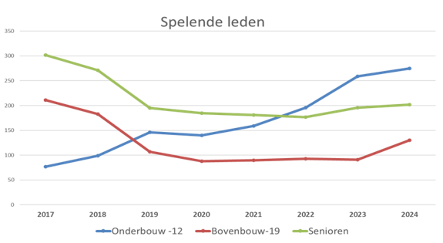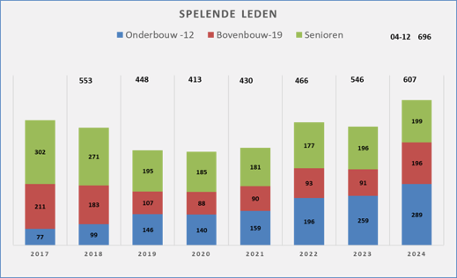

Jaarverslag is het voetbaljaar dat gaat over 2023 / 2024. Toon merkt terecht op dat het gaat om het voetbaljaar september 2023 tot en met juli 2024.

  - Financieel jaarverslag boekjaar 2023 – 2024
Klaas Sibie, penningmeester, doet verslaglegging van de jaarrekening. Er blijft een klein beetje over onder aan de streep, EUR 950,00. We hebben een mooi financieel jaar gehad. Dit komt door de stijging in leden en dus contributie, meer omzet in de verhuur en een stijging van EUR. 50.000,00 in de kantine met een omzet van EUR 140.000,00. Dat er meer activiteiten worden georganiseerd werpt zijn vruchten af en zie je terug in de omzet.
Toon merkt op dat de loterijen vorig jaar EUR 8.000 bedroeg en dit jaar slechts EUR 4.000,00. Klaas licht toe dat er vorig jaar door de Vrienden Loterij EUR 5.000,00 heeft uitgekeerd.

Klaas vervolgt dat er meer vragen gesteld mogen worden, we hebben geen geheimen. Ook als je na de vergadering nog in gesprek wilt gaan, dan is Klaas altijd bereid om het uit te leggen.

We hebben veel subsidie ontvangen voor de BOSA (subsidie op onderhoud. Uitkering vanuit de overheid). Onderhoud van de velden kunnen we hier ook in meenemen. LED verlichting kunnen we daar ook in meenemen. We krijgen dan 20% terug. Volgend jaar (2025) is het laatste jaar dat daar nog aanspraak op gemaakt kan worden. Hier moeten we rekening mee houden na volgend jaar.

Huisvesting EUR 51.000,00 is een bedrag wat we geleend hebben van de kerk. Dit hebben we als reservering opgenomen. Maar die lening moeten we wel aflossen. Dit geld was bestemd voor de BNG leningen. De gemeente heeft deze overgenomen. Dit bedrag is nu gereserveerd op de balans. Hierdoor is de lening van de kerk overbodig geworden. Met dat geld is het mogelijk te investeren in iets wat geld op levert, voor de lange termijn. Het is een lening met rente achteraf, dus een gunstige lening.

Er is afgelopen jaar geïnvesteerd in doelen en ballen, deze kostenpost is ook hoger in 2023 / 2024.

  - Verslag van de kascommissie
Kevin van Amesfoort, Paul Bruinesteijn en Monique Paalman, hebben de cijfers bekeken. De cijfers zijn gecontroleerd. Zij hebben Klaas vragen gesteld over de balans en de kerklening. Dit zijn goed door Klaas uitgelegd. Decharge wordt verleend voor het gevoerde beleid. De boekhouding zag er goed uit en netjes verzorgd. Peter van der Werff wordt ook bedankt.
De kascommissie wordt benoemd voor drie jaar. Dus volgend jaar zullen deze personen ook in de commissie plaatsnemen.
- Paul Bruijnesteijn
- Kevin van Amesfoort
- Giel Schaafsma
- Monique Paalman (reserve)

  - Goedkeuring van de balans en begroting 2024 – 2025
Begroting 2025 is gebaseerd op het komend jaar.

Klaas licht toe, wedstrijdkosten zullen ook weer hoger zijn. We verwachten hetzelfde resultaat als in 2023/2024. Dit wordt haalbaar geacht.

Marcel vraagt zich af of we niet beter kunstgras kunnen plaatsen op het C veld. EUR. 35.000 voor onderhoud gras is een flink bedrag. Klaas licht toe dat kunstgras vele malen duurder is dan het de kosten van het jaarlijks onderhoud.

Klaas sluit af: Liquiditeit wil zeggen, kun je je schulden op korte termijn betalen. De som van de schulden moet je kunnen financieren met de linker kolom. De current ratio van Hercules is 9,7. Boven de 1 is goed. We zijn financieel hartstikke gezond.

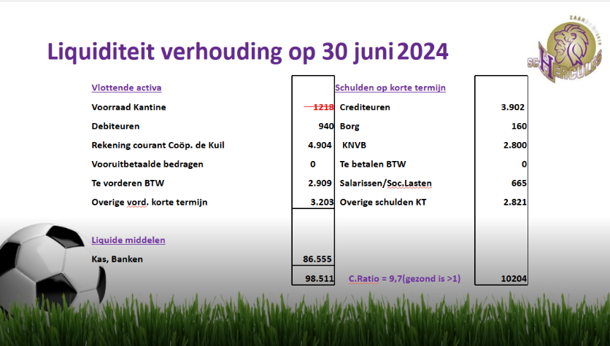

PAUZE

- Huldigingen
De voorzitter wijst de leden erop de presentielijst in te vullen wanneer dat nog niet is gedaan.

Helaas zijn er ook minder mooie momenten waarbij je wordt overvallen. Dit jaar hebben we afscheid moeten nemen van Robin Doornbos en Nico Jonker. We staan daarbij stil.

Omar van de Nes vervolgt de avond met het naar voren halen van de jubilarissen van het afgelopen seizoen. Het betreffen:
- Jan Joosten die 25 jaar lid is.
- Marcel Jonker die 40 jaar is.
- Peter van der Meijden, 60 jaar lid
- Johan Sombroek, 60 jaar lid
- Ton Ahne, 70 jaar lid

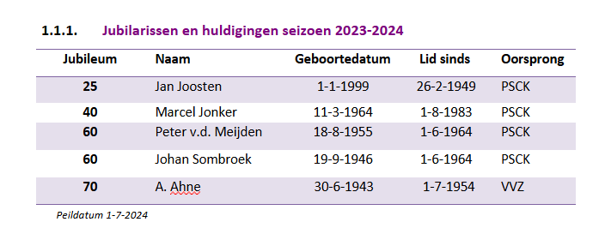

Allen worden toegesproken door de voorzitter Omar van de Nes en ontvangen een speldje en bloemen.

Het bestuur besloten om 6 leden te decoreren voor hun jarenlange en zeer waardevolle inzet voor de vereniging.

Benoemd tot lid van verdienste worden:
- Johan Ensink, o.a. voor zijn verleden bij PSCK en zijn jarenlange inzet in de onderhoud/schoonmaakploeg voor Hercules
- Co Nugter, o.a. voor zijn verleden bij PSCK en zijn jarenlange inzet in de onderhoud/schoonmaakploeg voor Hercules
- Hans Winthorst, o.a. voor zijn verleden bij VVZ en zijn jarenlange inzet in de onderhoud/schoonmaak voor Hercules
- Kees Goudriaan, o.a. voor voor zijn verleden bij VVZ en zijn jarenlange inzet in de onderhoud/schoonmaak voor Hercules (niet aanwezig)
- Hans Stam, o.a. voor het al zo’n 30 jaar organiseren van klaverjastoernooien voor VVZ en nu Hercules. Overigens samen met zijn vrouw Gerda, die helaas geen lid is (niet aanwezig)

Bij de huldiging krijgen alle betrokkenen naast hun speld/trofee een bos bloemen.
We zullen er uiteraard voor zorgen dat Kees Goudriaan en Hans Stam de felicitaties en speld zullen ontvangen.

Omar heeft nog één lid die hij namens Niels en Lydia graag als erelid wil benoemen. Als bestuur hebben we dit lang geheim kunnen houden. Benoemd tot erelid:
- Klaas Sibie, o.a. voor zijn tomeloze inzet. Zijn kennis over het complex, de subsidies die hij elk jaar binnen weet te halen voor de club, de boekhouding die tiptop in orde is en zijn rol in de onderhoudsploeg en tevens zijn penningmeesterschap. Klaas is duidelijk verrast, hij ontvangt een speldje en een bos bloemen.
Monique Paalman en Ada van Nugteren worden nog extra in het zonnetje gezet.
Monique omdat zij zich de afgelopen drie jaar heeft ingezet als kantinebeheerder. Monique wordt bedankt voor haar inzet en de overdracht. Ze ontvangt een bos bloemen en een lunch bon.
Ada vanwege haar jarenlange inzet in voornamelijk kantinewerkzaamheden. Al bij VVZ maar zeker ook nog bij Hercules. Helaas laat haar gezondheid dit niet meer toe.

Als laatste willen we de vrijwilligers bedanken voor hun inzet. Er is voor iedereen een banketstaaf.

- Rondvraag en sluiting
De vergadering sluit omstreeks 22:00 LB/10-12-2024

